Thuật toán Ascon AEAD gốc
- Đánh giá không gian vệt vi sai và vệt tuyến tính 2 vòng chuẩn
nano src/config.h
#define DTS 1 // vi sai 1, tuyến tính 0
static const int limitWeight = 7;
static const int weightedWeights = 11; make -B
./bin/AsconTrailTool generate
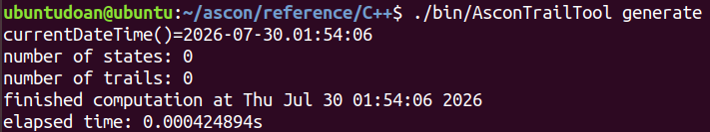
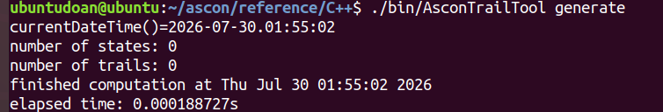
- Đánh giá không gian vệt vi sai (Differential Trail Space – DTS)
- Thiết lập forward – DTS
Sinh trail core 2 vòng:
nano src/config.h
#define DTS 1
static const int limitWeight = 39;
static const int weightedWeights = 21; // 2w_rev(a) + w(b) < 40
make -B
./bin/AsconTrailTool generate
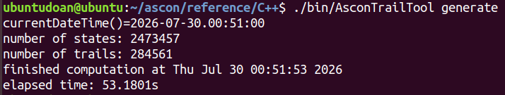
Kết quả thu được 284561 vệt vi sai 2 vòng có weight nhỏ hơn hoặc bằng 39.
Mở rộng lên 3 vòng:
./bin/AsconTrailTool extendWW forward 40
Kết quả mở rộng 3 vòng:
wc -l DTS-2RTrailCoresUpToWeight39_2w0+w1-forwUpTo40
Sau khi mở rộng lên 3 vòng thì số vệt có weight nhỏ hơn hoặc bằng 40 chỉ còn 2 vệt.
- Thiết lập backward – DTS
Bên cạnh forward extension, nhóm nghiên cứu tiếp tục khảo sát theo hướng backward extension nhằm đánh giá khả năng tồn tại của các vệt vi sai khi mở rộng ngược về phía đầu vào.
Sinh trail core 2 vòng:
nano src/config.h
#define DTS 1
static const int limitWeight = 40;
static const int weightedWeights = 12; // w_rev(a) + 2w(b) <= 40
make -B
./bin/AsconTrailTool generate
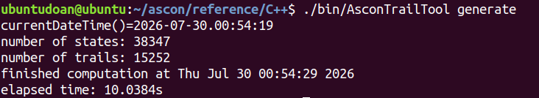
Mở rộng lên 3 vòng:
./bin/AsconTrailTool extendWW backward 40
Kết quả mở rộng 3 vòng:
wc -l DTS-2RTrailCoresUpToWeight40_w0+2w1-backUpTo40
- Đánh giá không gian vệt tuyến tính (Linear Trail Space – LTS)
- Thiết lập forward – LTS
Sinh trail core 2 vòng:
nano src/config.h
#define DTS 0
static const int limitWeight = 26;
static const int weightedWeights = 21;
make -B
./bin/AsconTrailTool generate
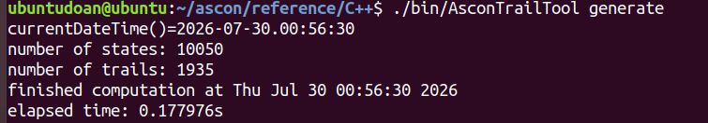
Mở rộng lên 3 vòng:
./bin/AsconTrailTool extendWW forward 28
Kết quả mở rộng 3 vòng:
wc -l LTS-2RTrailCoresUpToWeight26_2w0+w1-forwUpTo28
- Thiết lập backward – LTS
Sinh trail core 2 vòng:
nano src/config.h
#define DTS 0
static const int limitWeight = 28;
static const int weightedWeights = 12; // w_rev(a) + 2w(b) <= 28
make -B
./bin/AsconTrailTool generate
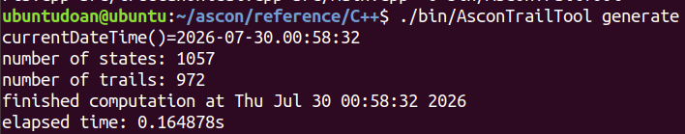
Mở rộng lên 3 vòng:
./bin/AsconTrailTool extendWW backward 28
Kết quả mở rộng 3 vòng:
wc -l LTS-2RTrailCoresUpToWeight28_w0+2w1-backUpTo28

Thuật toán Ascon AEAD cải tiến trên tầng phi tuyến S-box Ascon2
- Đánh giá không gian vệt vi sai và vệt tuyến tính 2 vòng chuẩn
nano src/config.h
#define DTS 1 // tuyến tính 0, vi sai 1
static const int limitWeight = 15;
static const int weightedWeights = 11;
make -B
./bin/AsconTrailTool generate
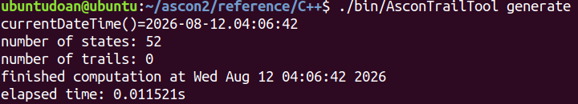
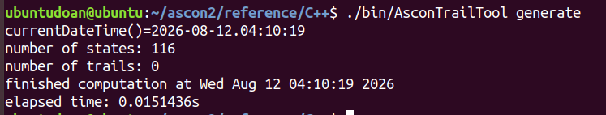
- Đánh giá không gian vệt vi sai (Differential Trail Space – DTS)
- Thiết lập forward – DTS –Chỗ này là đang chạy chưa ra được kết quả chuẩn của 3 vòng vì tận 50 chưa có trail nào ở 3 vòng
Sinh trail core 2 vòng:
nano src/config.h
#define DTS 1
static const int limitWeight = 49;
static const int weightedWeights = 21;
make -B
./bin/AsconTrailTool generate
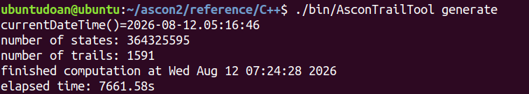
Mở rộng lên 3 vòng:
./bin/AsconTrailTool extendWW forward 50
Kết quả mở rộng 3 vòng:
wc -l DTS-2RTrailCoresUpToWeight49_2w0+w1-forwUpTo50
- Thiết lập backward – DTS
Bên cạnh forward extension, nhóm nghiên cứu tiếp tục khảo sát theo hướng backward extension nhằm đánh giá khả năng tồn tại của các vệt vi sai khi mở rộng ngược về phía đầu vào.
Sinh trail core 2 vòng:
nano src/config.h
#define DTS 1
static const int limitWeight = 50;
static const int weightedWeights = 12; // w_rev(a) + 2w(b) <= 50
make -B
./bin/AsconTrailTool generate
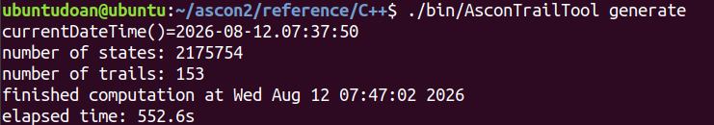
Mở rộng lên 3 vòng:
./bin/AsconTrailTool extendWW backward 50
Kết quả mở rộng 3 vòng:
wc -l DTS-2RTrailCoresUpToWeight50_w0+2w1-backUpTo50
- Đánh giá không gian vệt tuyến tính (Linear Trail Space – LTS)
- Thiết lập forward – LTS
Sinh trail core 2 vòng:
nano src/config.h
#define DTS 0
static const int limitWeight = 46;
static const int weightedWeights = 21;
make -B
./bin/AsconTrailTool generate
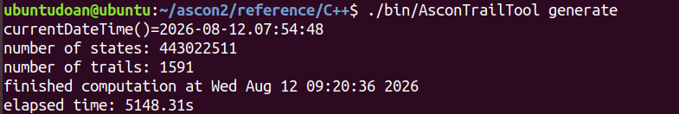
Mở rộng lên 3 vòng:
./bin/AsconTrailTool extendWW forward 48
Kết quả mở rộng 3 vòng:
wc -l LTS-2RTrailCoresUpToWeight46_2w0+w1-forwUpTo48
- Thiết lập backward – LTS
Sinh trail core 2 vòng:
nano src/config.h
#define DTS 0
static const int limitWeight = 48;
static const int weightedWeights = 12;
make -B
./bin/AsconTrailTool generate
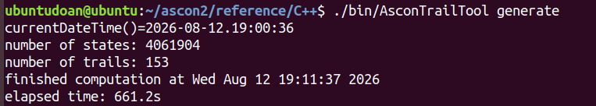
Mở rộng lên 3 vòng:
./bin/AsconTrailTool extendWW backward 48
Kết quả mở rộng 3 vòng:
wc -l LTS-2RTrailCoresUpToWeight48_w0+2w1-backUpTo48

Thuật toán Ascon AEAD cải tiến trên tầng phi tuyến S-box Ascon3
- Đánh giá không gian vệt vi sai và vệt tuyến tính 2 vòng chuẩn
nano src/config.h
#define DTS 1 // tuyến tính 0, vi sai 1
static const int limitWeight = 15;
static const int weightedWeights = 11;
make -B
./bin/AsconTrailTool generate
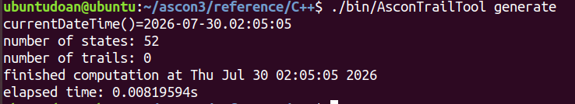
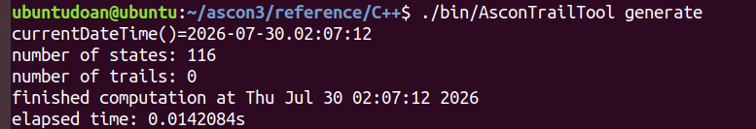
- Đánh giá không gian vệt vi sai (Differential Trail Space – DTS)
- Thiết lập forward – DTS
Sinh trail core 2 vòng: (Lên 43 mới có 6 trail)
nano src/config.h
#define DTS 1
static const int limitWeight = 43;
static const int weightedWeights = 21;
make -B
./bin/AsconTrailTool generate
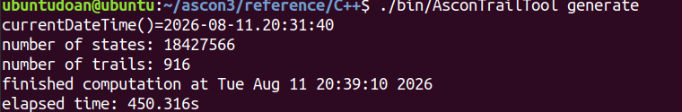
Mở rộng lên 3 vòng:
./bin/AsconTrailTool extendWW forward 44
Kết quả mở rộng 3 vòng:
wc -l DTS-2RTrailCoresUpToWeight43_2w0+w1-forwUpTo44
- Thiết lập backward – DTS
Bên cạnh forward extension, nhóm nghiên cứu tiếp tục khảo sát theo hướng backward extension nhằm đánh giá khả năng tồn tại của các vệt vi sai khi mở rộng ngược về phía đầu vào.
Sinh trail core 2 vòng:
nano src/config.h
#define DTS 1
static const int limitWeight = 44;
static const int weightedWeights = 12;
make -B
./bin/AsconTrailTool generate
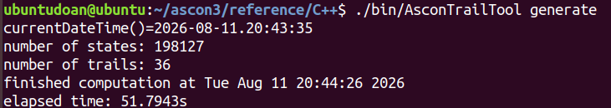
Mở rộng lên 3 vòng:
./bin/AsconTrailTool extendWW backward 44
Kết quả mở rộng 3 vòng:
wc -l DTS-2RTrailCoresUpToWeight44_w0+2w1-backUpTo44
- Đánh giá không gian vệt tuyến tính (Linear Trail Space – LTS)
- Thiết lập forward – LTS
Sinh trail core 2 vòng:
nano src/config.h
#define DTS 0
static const int limitWeight = 42;
static const int weightedWeights = 21;
make -B
./bin/AsconTrailTool generate
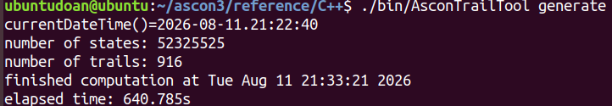
Mở rộng lên 3 vòng:
./bin/AsconTrailTool extendWW forward 44
Kết quả mở rộng 3 vòng:
wc -l LTS-2RTrailCoresUpToWeight42_2w0+w1-forwUpTo44
- Thiết lập backward – LTS
Sinh trail core 2 vòng:
nano src/config.h
#define DTS 0
static const int limitWeight = 44;
static const int weightedWeights = 12;
make -B
./bin/AsconTrailTool generate
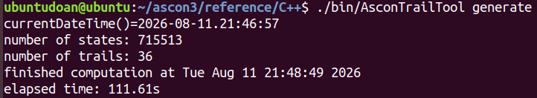
Mở rộng lên 3 vòng:
./bin/AsconTrailTool extendWW backward 44
Kết quả mở rộng 3 vòng:
wc -l LTS-2RTrailCoresUpToWeight44_w0+2w1-backUpTo44

Thuật toán Ascon AEAD cải tiến trên tầng phi tuyến S-box Ascon4
- Đánh giá không gian vệt vi sai và vệt tuyến tính 2 vòng chuẩn
nano src/config.h
#define DTS 1 //1 vi sai, 0 tuyen tinh
static const int limitWeight = 11; //tuyen tinh la 13
static const int weightedWeights = 11;
make -B
./bin/AsconTrailTool generate
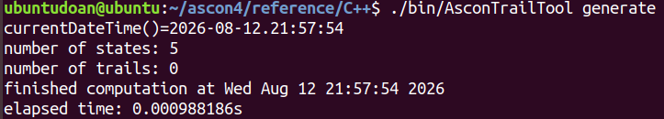
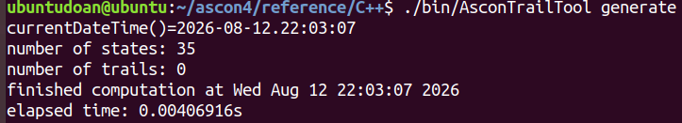
- Đánh giá không gian vệt vi sai (Differential Trail Space – DTS)
- Thiết lập forward – DTS
Sinh trail core 2 vòng:
nano src/config.h
#define DTS 1
static const int limitWeight = 49;
static const int weightedWeights = 21;
make -B
./bin/AsconTrailTool generate
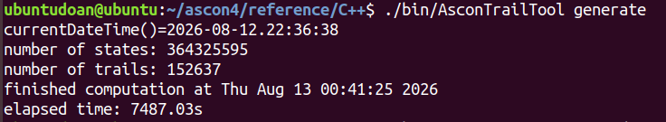
Mở rộng lên 3 vòng:
./bin/AsconTrailTool extendWW forward 50
Kết quả mở rộng 3 vòng:
wc -l DTS-2RTrailCoresUpToWeight49_2w0+w1-forwUpTo50
- Thiết lập backward – DTS
Bên cạnh forward extension, nhóm nghiên cứu tiếp tục khảo sát theo hướng backward extension nhằm đánh giá khả năng tồn tại của các vệt vi sai khi mở rộng ngược về phía đầu vào.
Sinh trail core 2 vòng:
nano src/config.h
#define DTS 1
static const int limitWeight = 50;
static const int weightedWeights = 12; // w_rev(a) + 2w(b) <= 51
make -B
./bin/AsconTrailTool generate
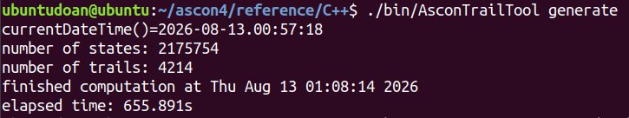
Mở rộng lên 3 vòng:
./bin/AsconTrailTool extendWW backward 50
Kết quả mở rộng 3 vòng:
wc -l DTS-2RTrailCoresUpToWeight50_w0+2w1-backUpTo50
- Đánh giá không gian vệt tuyến tính (Linear Trail Space – LTS)
- Thiết lập forward – LTS
Sinh trail core 2 vòng:
nano src/config.h
#define DTS 0
static const int limitWeight = 40;
static const int weightedWeights = 21;
make -B
./bin/AsconTrailTool generate
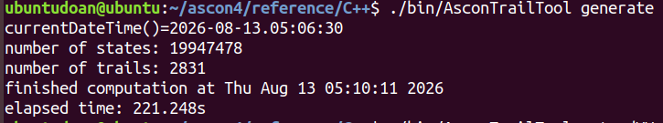
Mở rộng lên 3 vòng:
./bin/AsconTrailTool extendWW forward 42
Kết quả mở rộng 3 vòng:
wc -l LTS-2RTrailCoresUpToWeight40_2w0+w1-forwUpTo42
- Thiết lập backward – LTS
Sinh trail core 2 vòng:
nano src/config.h
#define DTS 0
static const int limitWeight = 42;
static const int weightedWeights = 12;
make -B
./bin/AsconTrailTool generate
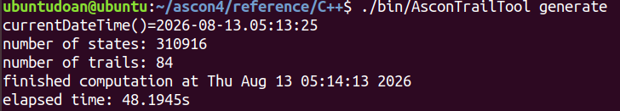
Mở rộng lên 3 vòng:
./bin/AsconTrailTool extendWW backward 42
Kết quả mở rộng 3 vòng:
wc -l LTS-2RTrailCoresUpToWeight42_w0+2w1-backUpTo42

